Федеральное государственное бюджетное образовательное учреждение высшего профессионального образования «Российская академия народного хозяйства и государственной службы при Президенте Российской Федерации»
Нижегородский институт управления

Кафедра Информатики и информационных технологий

ОТЧЕТ

Задания к лекции №9
Язык Java
Классы. Часть 2

Выполнил: студент группы:
ИБ-321
Ларионов Алексей

Нижний Новгород
2023 г.

Оглавление
Задание 9.1 3
1.1 3
1.2 5
1.3 5
1.4 6
1.5 7
Задание 9.2 8
1. 8
2. 9
3. 10

Задание 9.1

1.1
Реализовать проекты с программами рисунков 9.1 и 9.2.
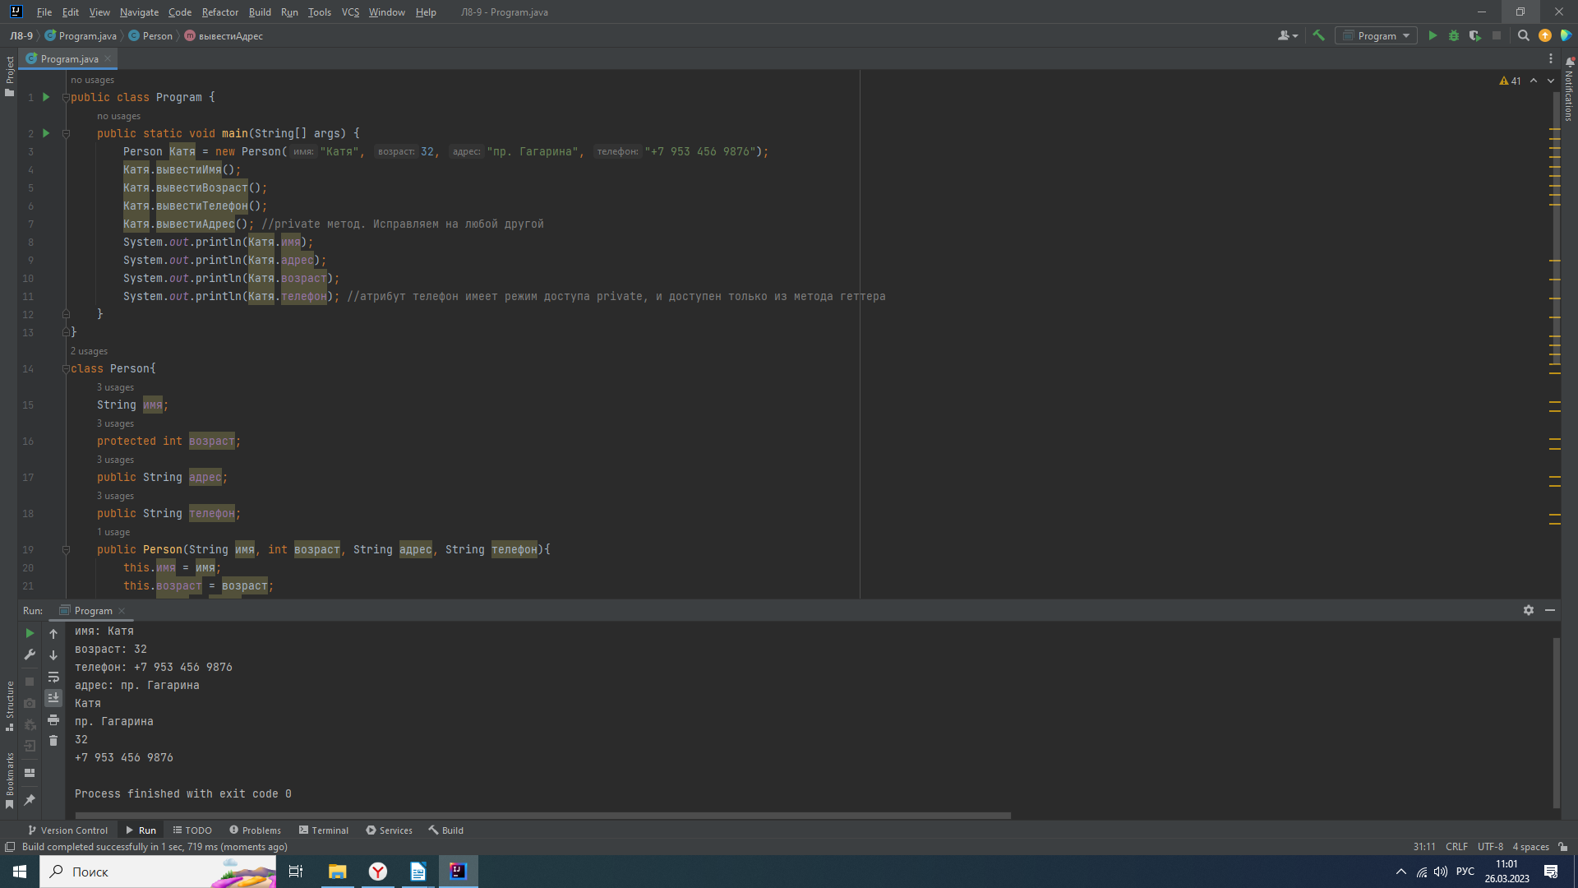
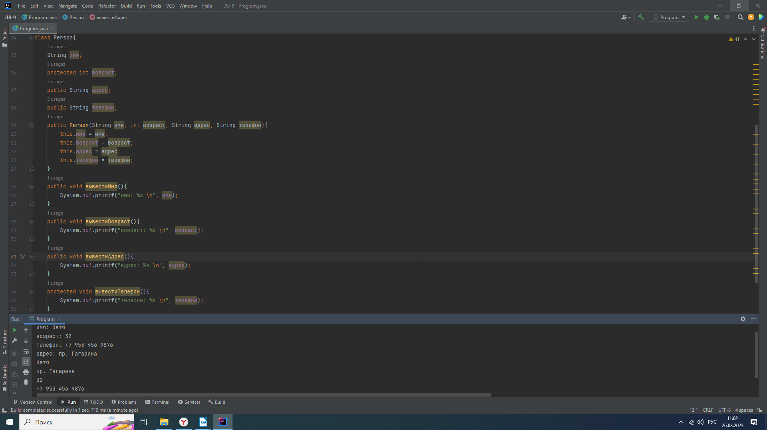
В программе с рисунка 9.1 у нас возникает 2 ошибки при выполнении. Обе они связаны с режимами доступа. У метода вывестиАдрес() был режим доступа private, из-за чего мы не могли вызвать этот метод в классе Program. Аналогично для атрибута телефон. Его мы могли вывести только при помощи метода геттера.
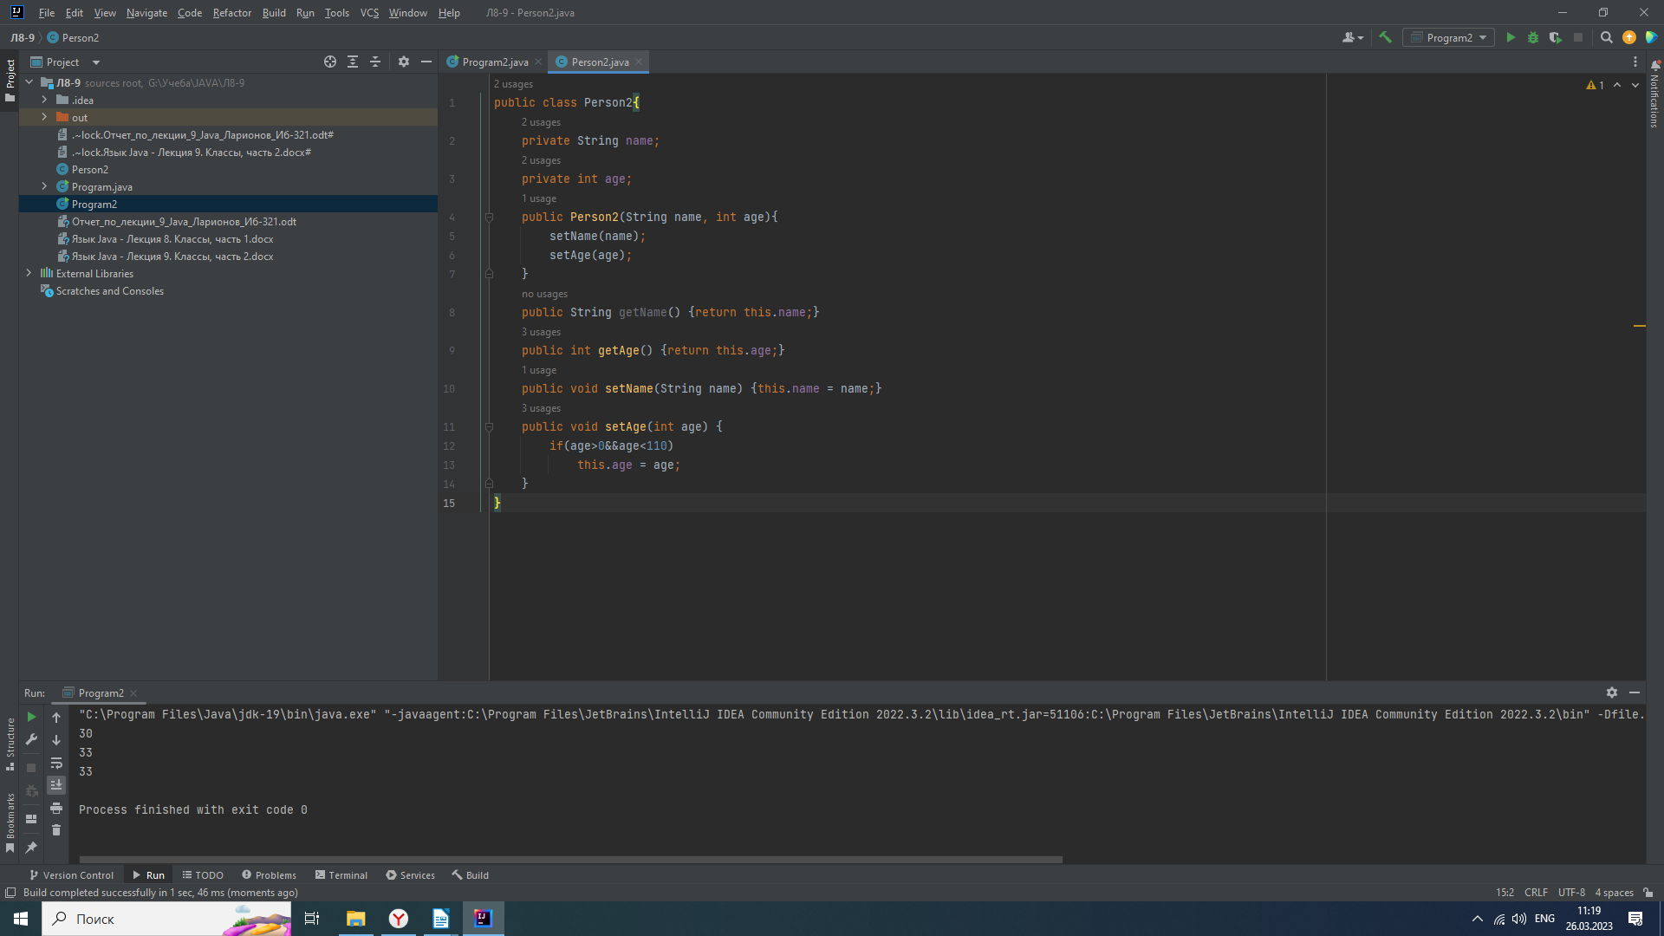
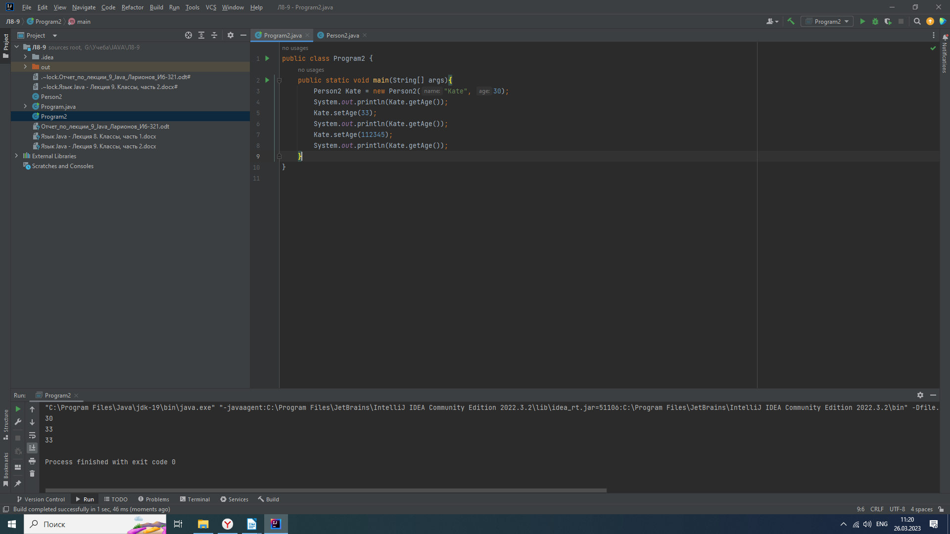
В классе Person2 инкапсулированными переменными являются переменные name и age. Они имеют режим доступа private и могут быть получены или изменены только при помощи методов геттеров и сеттеров.

1.2
Определить (идентифицировать) причины ошибок проекта рисунка 9.1 и исправить их.
Ответ был дан в предыдущем задании:
В программе с рисунка 9.1 у нас возникает 2 ошибки при выполнении. Обе они связаны с режимами доступа. У метода вывестиАдрес() был режим доступа private, из-за чего мы не могли вызвать этот метод в классе Program. Аналогично для атрибута телефон. Его мы могли вывести только при помощи метода геттера.

1.3
В проекте рисунка 9.2 объяснить работу кодов строчек 6-10 и добиться вывода другого значения возраста по методу .setAge.
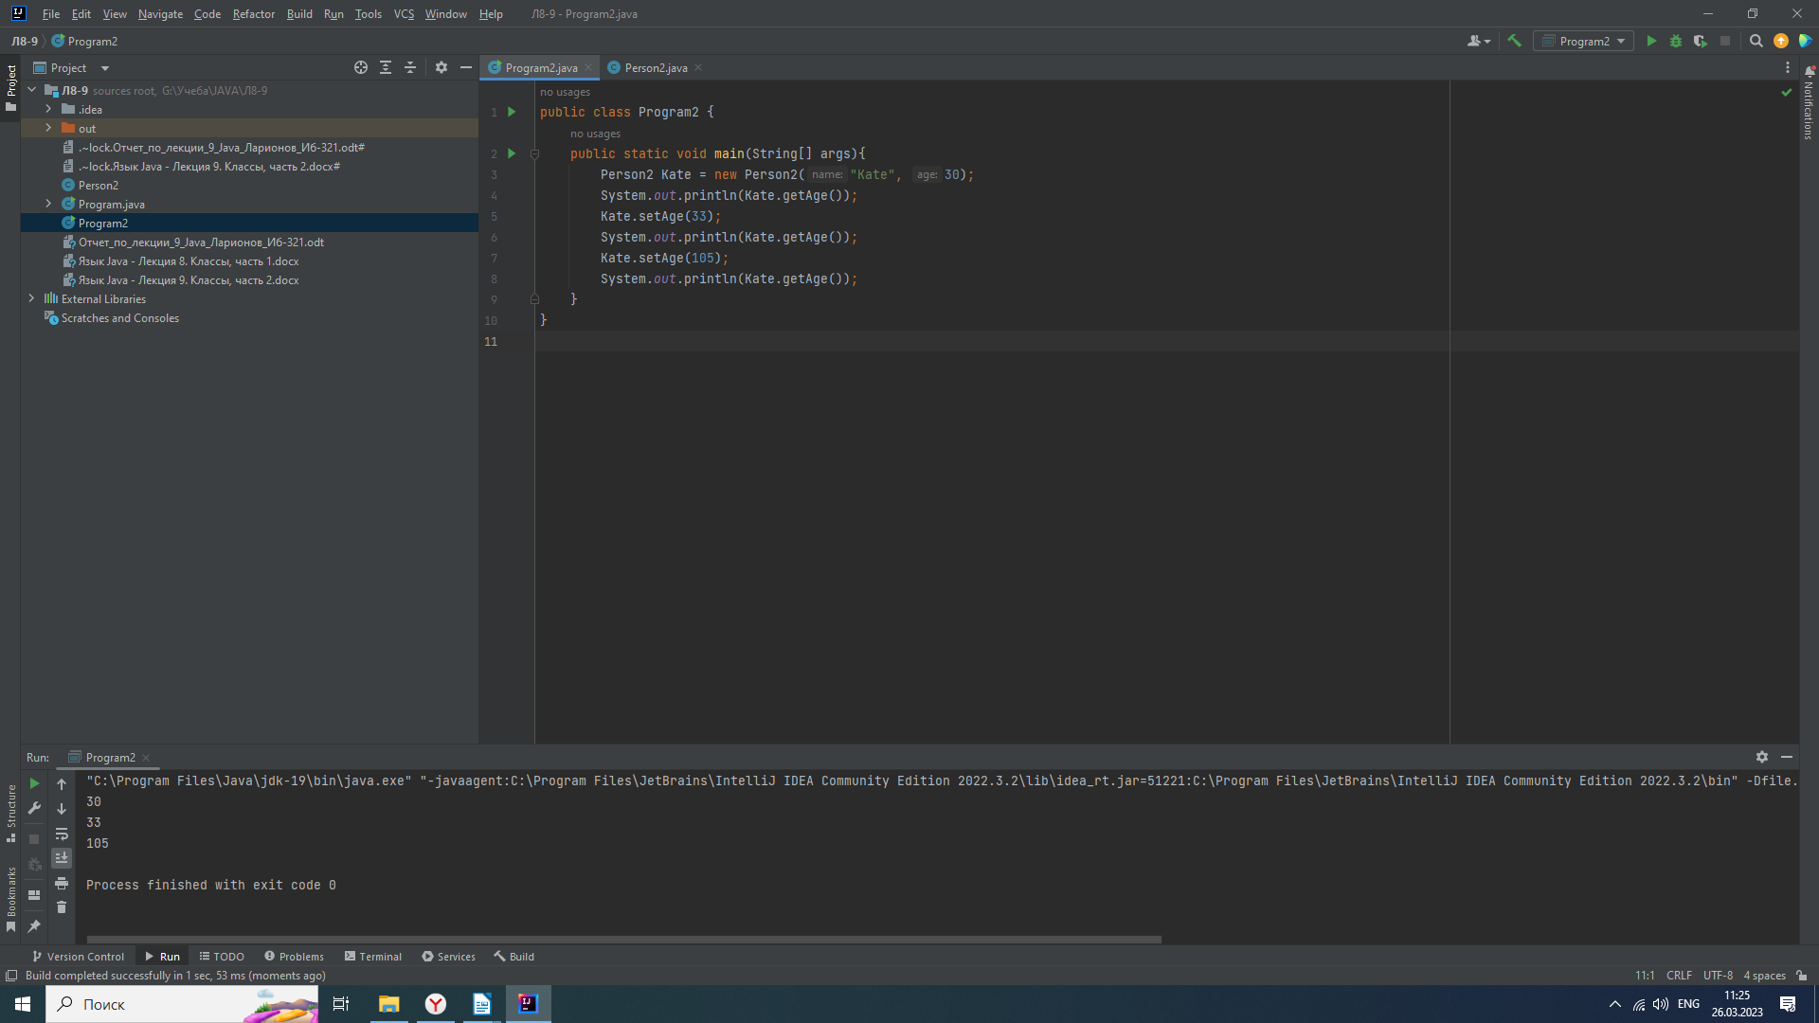
В данных строках мы выводим значения атрибута age при помощи метода getAge(). Далее мы меняем значение атрибута при помощи метода setAge() и снова выводим значение атрибута. Но при второй смене при помощи метода у нас не меняется значение атрибута так как в методе setAge() стоит проверка передаваемого значения. Переданное значение не было в диапазоне (0<age<110), из-за чего значение и не изменилось.

1.4
Разобраться в коде, приведённом в https://3ty.ru/languages/java/gettery-i-settery-v-java и реализовать его в соответствующем проекте
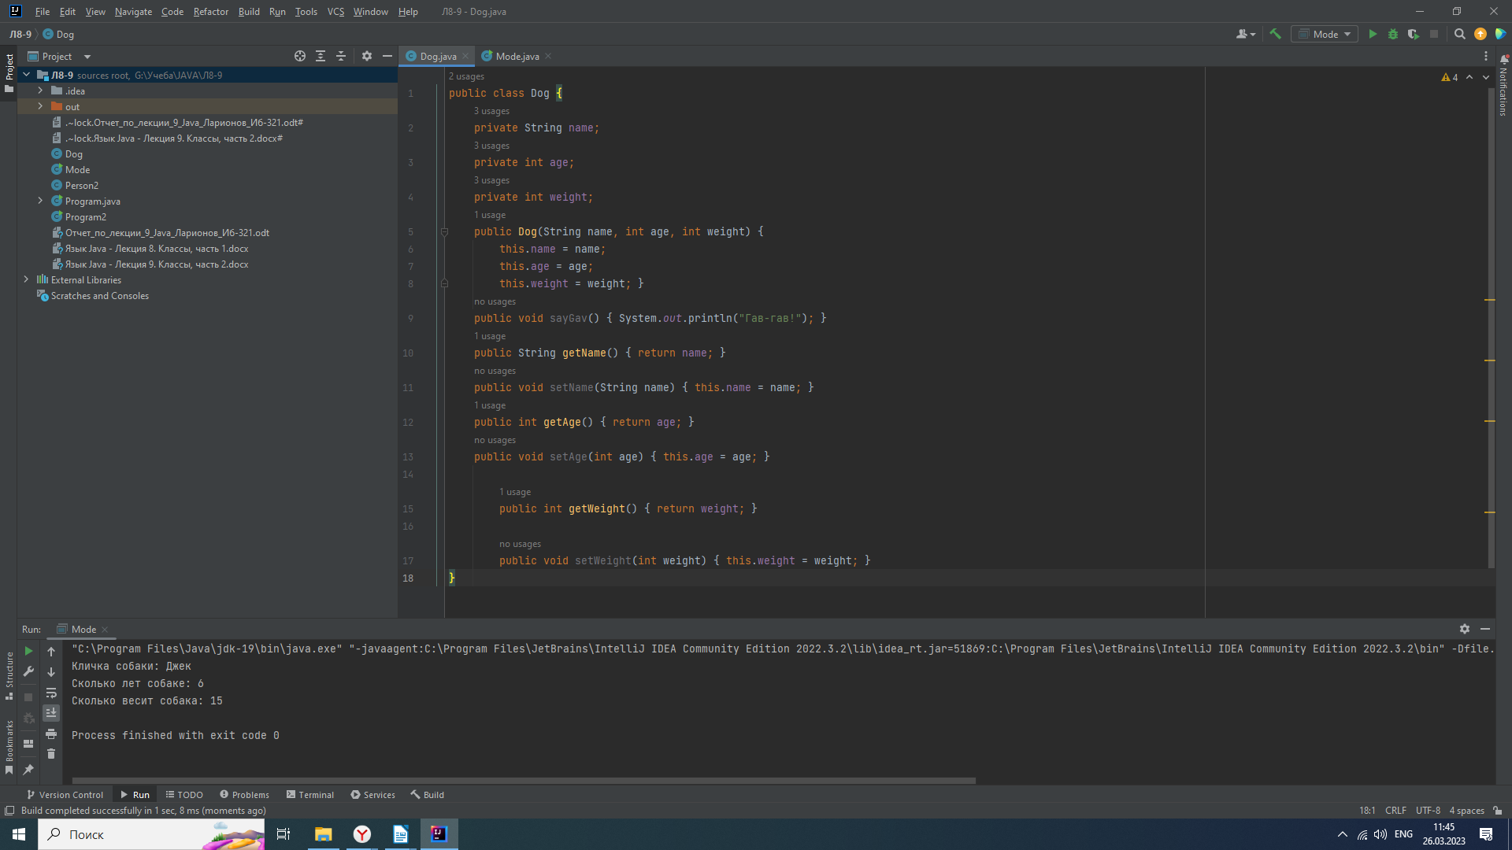
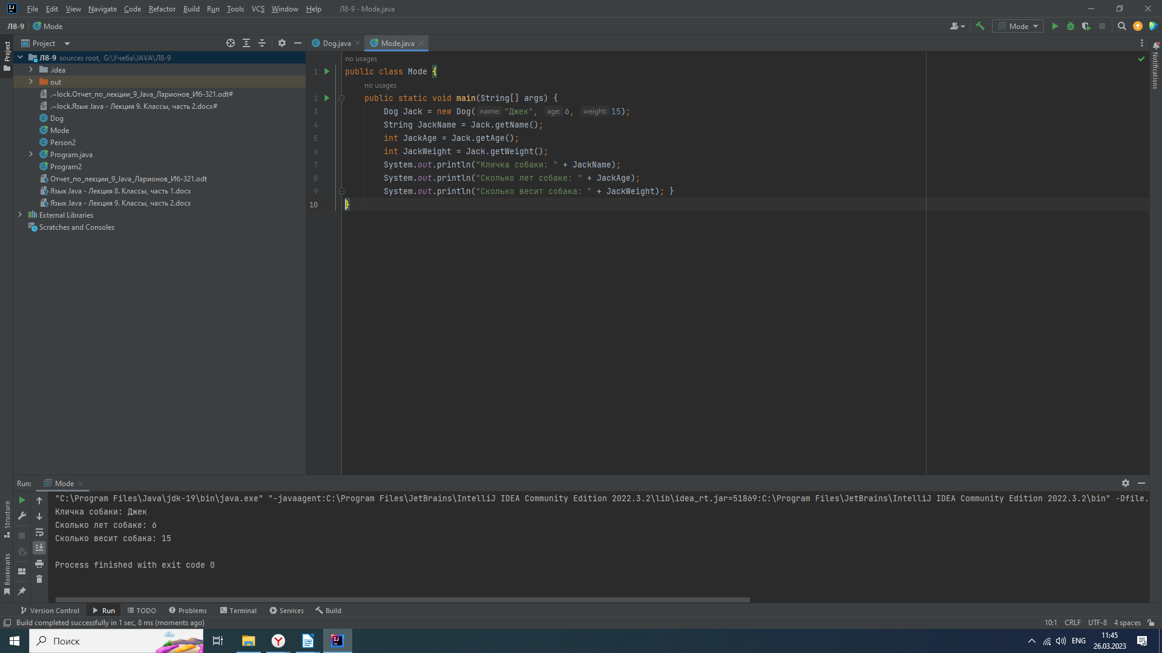
Класс Dog содержит 3 атрибута с режимом доступа private. Для каждого из трех атрибутов имеется по одному методу геттеру и одному методу сеттеру. Так же существует метод sayGav(), печатающий сообщение. В классе Mode мы создаем экземпляр класса Dog и получаем его атрибуты при помощи методов геттеров.

1.5
Сформулировать преимущества и недостатки инкапсуляции
Главным преимуществом инкапсуляции является защищенность данных, а недостатком понижение скорости работы

Задание 9.2

1.
Программно реализовать ошибки и их исправление из раздела 9.3.3;
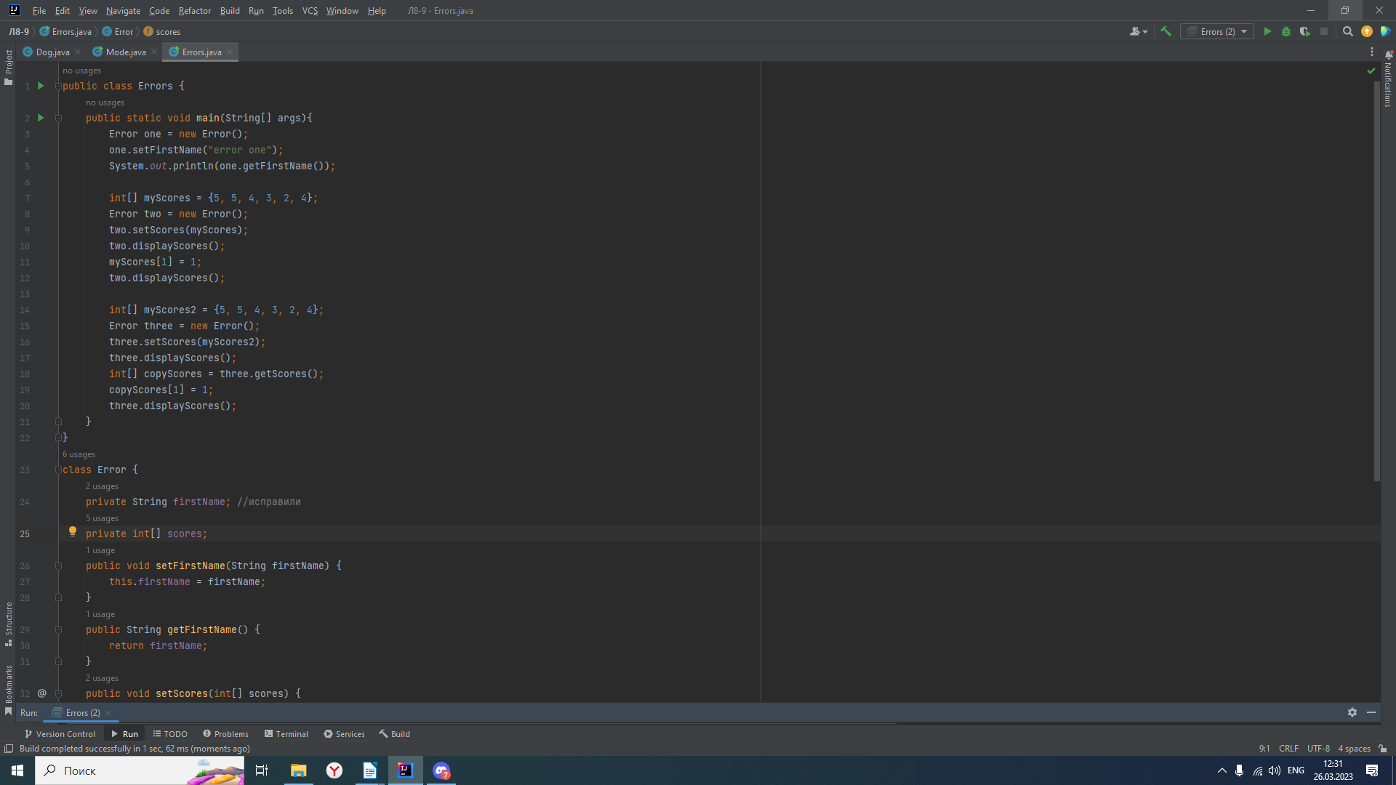
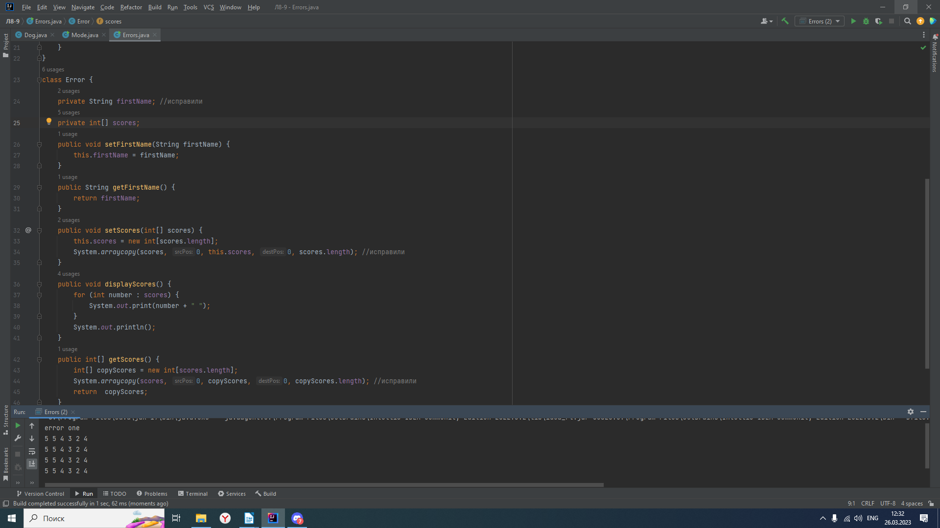
Мы создаем класс Error в котором содержатся методы для реализации всех ошибок и класс Errors в котором эти ошибки тестируются.
Первая ошибка — методы геттеры/сеттеры для атрибутов с режимом доступа public. Мы меняем режим доступа на private.
Вторая и третья ошибки — работа методов геттеров/сеттеров при работе с массивами. Мы вместо возврата массива и присвоения ему значения будем делать то же самое с копией массива. Таким образом ошибки будут устранены.

2.
Разобрать разделы 9.3.5.1 и 9.3.5.2
Геттеры и сеттеры для String
String — это immutable-тип. Это означает, что после создания объекта этого типа, его значение нельзя изменить. Любые изменения будут приводить к созданию нового объекта String. Таким образом, как и для примитивных типов, вы можете безопасно реализовать геттер и сеттер для переменной String.
Геттеры и сеттеры для объектов типа Date
Т.к. объекты класса java.util.Date являются изменяемыми, то внешние классы не должны иметь доступ к их оригиналам. Данный класс реализует метод clone() из класса Object, который возвращает копию объекта, но использовать его для этих целей не стоит. Нужно создавать каждый раз новый экземпляр и работать с ним.
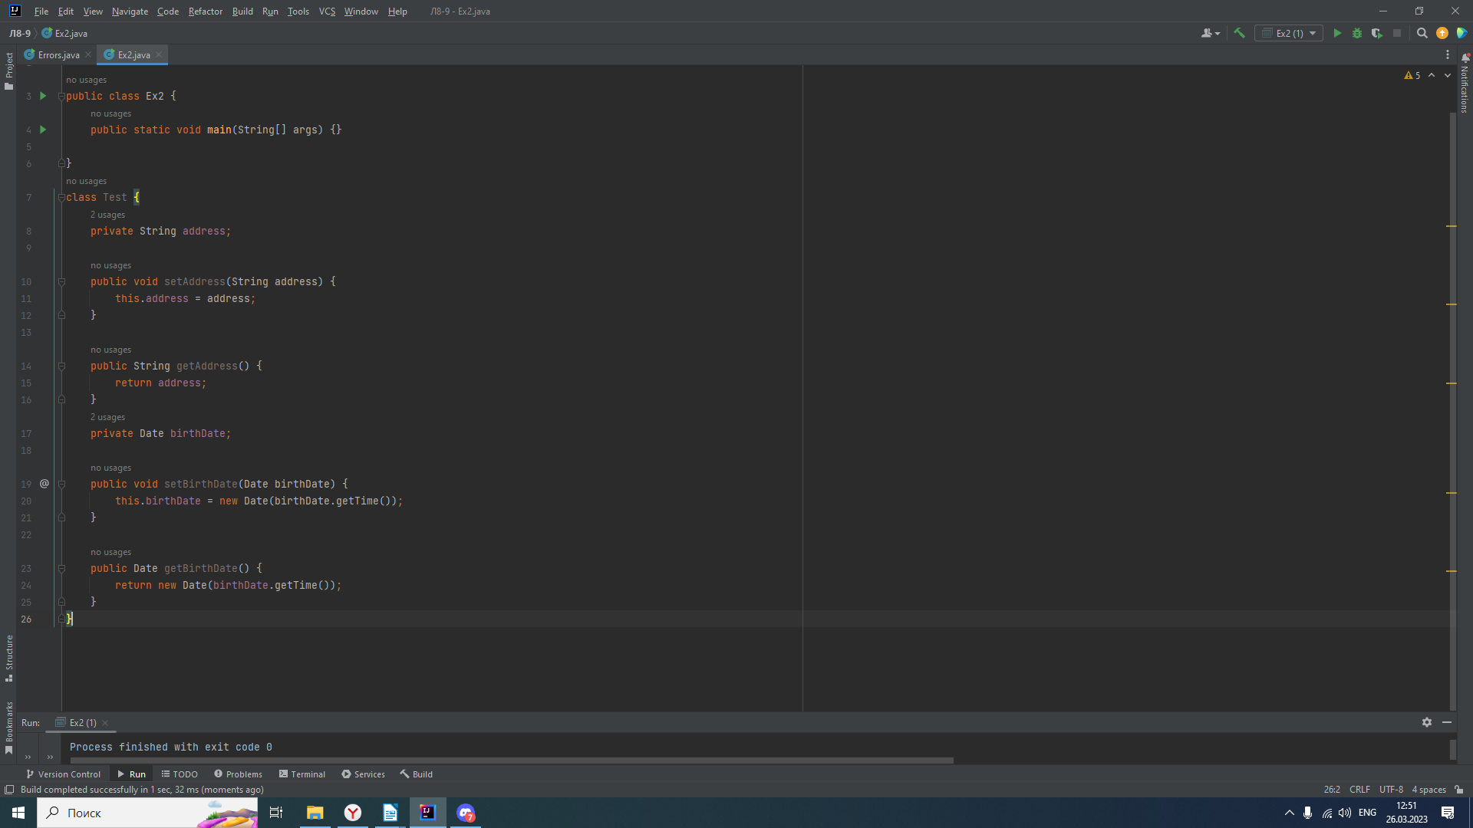

3.
Программно реализовать геттеры и сеттеры собственного класса с использованием метода clone().
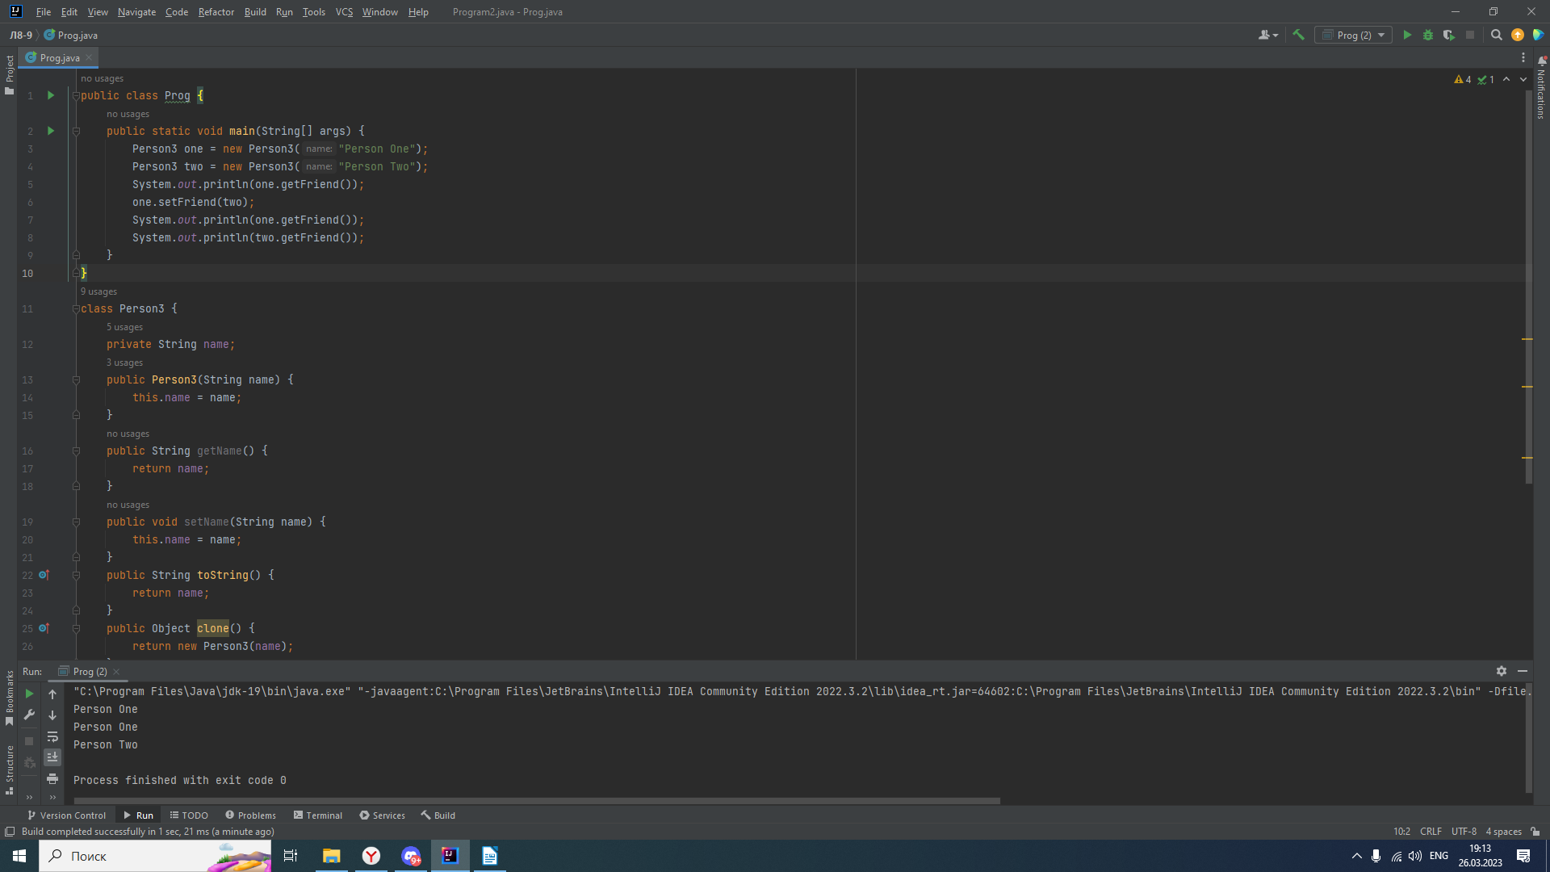
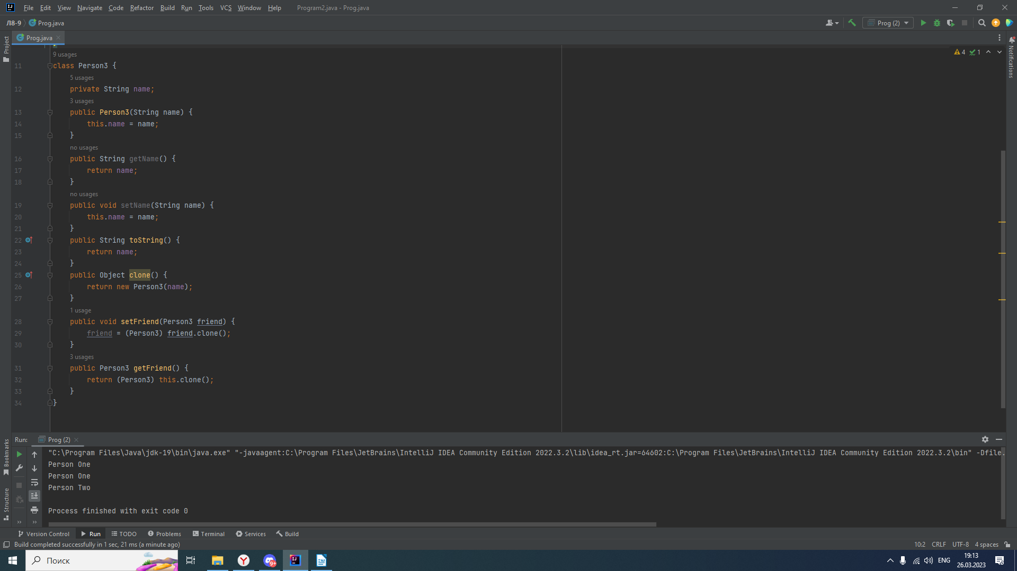
Класс Person3 содержит конструктор, метод геттер и метод сеттер а так же метод clone(), возвращающий копию объекта класса Person3. Этот метод так же используется в методах getFriend() и setFriend(). Эти методы возвращают и присваивают значения копии объекта.

